АЛДАНСКИЙ РАЙОННЫЙ  СОВЕТ ДЕПУТАТОВ  РЕСПУБЛИКИ САХА (ЯКУТИЯ)  IV СОЗЫВА | 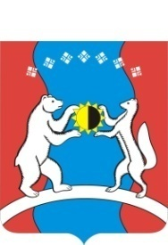 | САХА ӨРӨСПҮҮБҮЛҮКЭТЭ  АЛДАН ОРОЙУОНУН  ДЬОКУТААТТАРЫН  СЭБИЭТЭ

VI сессия
г. Алдан 26 апреля 2019 г.

РЕШЕНИЕ № 6-2

О признании полномочий депутата
Алданского районного Совета РС (Я) IV созыва

Заслушав доклад мандатной комиссии, в соответствии со ст. 92 Закона РС (Я) от 11 июля 2007 года 476-З N 967-III «О выборах депутатов представительного органа муниципального района (городского округа)», на основании решения Избирательной комиссии Муниципального образования Алданский район» от « » марта 2019г. № «О передаче вакантного мандата депутата представительного органа муниципального образования «Алданский район» четвертого созыва зарегистрированному кандидату из списка кандидатов, выдвинутого Алданским местным отделением Политической партии «Единая Россия», Алданский районный Совет

решил:

1. Признать полномочия депутата Алданского районного Совета Республики Саха (Якутия) IV созыва от Политической партии «Единая Россия» Здоровой Юлии Юрьевны.

Председатель Алданского
районного Совета Л.Н. Князев

Глава МО «Алданский район» С.Н. Поздняков

